
EELNÕU

Jõelähtme Vallavolikogu

O T S U S

Jõelähtme 15. detsember 2022 nr ___

Jägala küla Kivistiku ja Oru maaüksuste ning lähiala detailplaneeringu algatamine, lähteülesande kinnitamine ja keskkonnamõjude strateegilise hindamise algatamata jätmine

Jägala küla Kivistiku ja Oru kinnistute omanikud esitasid Jõelähtme Vallavalitsusele taotluse detailplaneeringu algatamiseks nendele kuuluvatel maaüksustel sooviga muuta maa sihtotstarve elamumaaks ning määrata ehitusõigus elamute ja abihoonete püstitamiseks.

Detailplaneeringu eesmärgiks on jagada kinnistud elamumaa ja tootmismaa sihtotstarbega kruntideks ning määrata kavandatavatele elamumaa kruntidele ehitusõigus ja hoonestustingimused väikeelamute ja abihoonete rajamiseks ning tootmismaa kruntidele puurkaevu ja reoveepuhasti rajamiseks, kavandada kruntide juurdepääsud ja tehnovarustuse lahendus ning seada keskkonnatingimused planeeringuga kavandatu elluviimiseks. Planeeritava ala suuruseks on ca 12,5 ha.

Planeeringuala hõlmab Jägala küla maaüksuseid: Kivistiku (katastritunnus 24505:002:0060; sihtotstarve: maatulundusmaa 100%; pindala: 5,57 ha), Oru (katastritunnus 24505:002:0062; sihtotstarve: maatulundusmaa 100%; pindala: 3,78 ha), Vahemetsa (katastritunnus 24505:002:0276; sihtotstarve: maatulundusmaa 100%; pindala: 19 315 m²), Kuuse tee 28 (katastritunnus 24505:002:0165; sihtotstarve: maatulundusmaa 100%; pindala: 3,09 ha), Jõe tee ja osaliselt Kuuse tee (katastritunnus 24501:001:0524; sihtotstarve: transpordimaa 100%; pindala: 18 634 m²), mis asuvad Jägala külas Jägala - Käravete maantee ja Jägala jõe vahelisel alal.

Jõelähtme valla üldplaneeringu (kehtestatud Jõelähtme Vallavolikogu 29.04.2003 otsusega nr. 40) kohaselt paikneb planeeringuala hajaasustuses, vahetult tiheasusustusalaga piirneval alal. Üldplaneering sätestab, et vajadusel on võimalik oleva elamugrupi jätkuna uute elamumaade planeerimine. Uute elamugruppide rajamisel hajaasustusse, see tähendab uutel tiheasustusaladel, ei tohi elamukruntide suurus olla alla 3000 m² ja elamute min. vahekaugus 25 m, hoonestuse paiknemine peab sobima siin ajalooliselt väljakujunenud hoonestusviisile. Hajaasustuses metsaalal ei tohi elamukruntide suurus olla alla 0,7 ha ja elamute min. vahekaugus 50 m. Kõlvikuliselt moodustab planeeringuala kinnistutest suurema osa metsamaa.

Koostamisel oleva Jõelähtme valla üldplaneeringu (vastu võetud Jõelähtme Vallavolikogu 12.04.2018 otsusega nr 62) kohaselt jäävad planeeritavad kinnistud hajaasustusse, kus väljaspool rohelise võrgustiku tuumalasid ja koridore võib rajada üldilmelt piirkonda sobivat elamut koos abihoonetega (või kolmest elamust ja abihoonetest moodustatud hoonegruppe) väljakujunenud asustusstruktuuri toetamise eesmärgil olemasolevast majapidamisest üldjuhul kuni 200 m kaugusele tingimusel, et tagatud on juurdepääs olemasoleva teedevõrgu kaudu ja olemasoleva väärtusliku haljastuse säilitamine. Põhjendatud juhtudel on lubatud erisused. Elamu ehitamise eesmärgil moodustatav katastriüksus peab olema suurem kui tiheasustusalal.

Detailplaneeringu algatamise taotlus sisaldab ettepanekut kehtiva üldplaneeringu muutmiseks elamumaa kruntide suuruse ja elamute vahelise kauguse osas, tiheasustusala piiri nihutamiseks ning ehituskeeluvööndi vähendamiseks. Vastavalt planeerimisseaduse (edaspidi PlanS) § 142 lõikele 1 võib detailplaneering teha põhjendatud vajaduse korral ettepaneku üldplaneeringu põhilahenduse muutmiseks. Üldplaneeringu muutmine võib olla põhjendatud, kuna piirkonna olemasoleva asustusstruktuuri moodustavad elamumaa kinnistud suurusega 1800 – 7000 m² ning elamud asetsevad teiseteisele lähemal, kui 50 m. Samas tuleb planeeringu koostamisel arvestada maksimaalse olemasoleva haljastuse säilitamise vajadusega ning näha ette raie võimalust vaid hoonestusalal ja juurdepääsuteede ulatuses. Uute elamute kavandamine olemasolevasse kvaliteetsesse keskkonda ja olemasoleva asustuse tihendamine on kehtiva maakonnaplaneeringu ja koostamisel oleva Jõelähtme valla üldplaneeringu üheks eesmärgiks. Samuti on riigi üleüldise kahaneva rahvastiku ja valglinnastumise tingimustes oluline tihendada olemasolevaid külakeskusi, andes elanikele võimalusi luua uusi eluasemeid väljakujunenud ja kvaliteetsesse elukeskkonda.

EELIS (Eesti looduse infosüsteemi), Keskkonnaagentuuri andmebaasi kohaselt paikneb Jägala jões III kategooria kaitsealuste liikide Cottus gobio (võldas) ja Thymallus thymallus (euroopa harjus) elupaik, Natura 2000 võrgustiku alasid ega teisi maastikuliselt väärtuslikke või tundlikke alasid, mida planeeringuga kavandatav tegevus võib mõjutada.

Keskkonnamõju strateegilise hindamise algatamise vajalikkust tuleb kaaluda ja anda eelhinnang vastavalt KeHJS § 33 lg 2 punktile 1, 3 ja 4, § 6 lg 2 punktid 10 ja 22, § 6 lg 4, PlanS § 124 lg 6 ja § 142 lg 6 ning Vabariigi Valitsuse 29.08.2005 määruse nr 224 „Tegevusvaldkondade, mille korral tuleb anda keskkonnamõju hindamise vajalikkuse eelhinnang, täpsustatud loetelu“ § 13 punkt 2 ja § 15 punkt 8. KeHJS § 33 lg 3 kohaselt otsustatakse keskkonnamõju strateegilise hindamise vajalikkuse üle lähtudes strateegilise planeerimisdokumendi iseloomust ja sisust, strateegilise planeerimisdokumendi elluviimisega kaasnevast keskkonnamõjust ja eeldatavalt mõjutatavast alast. Sama paragrahvi lõike 6 kohaselt tuleb hindamise vajalikkuse üle otsustamisel enne otsuse tegemist küsida seisukohta kõigilt asjaomastelt asutustelt, edastades neile seisukoha võtmiseks KeHJS § 33 lõike 3 punktides 1 ja 2 ning lõigetes 4 ja 5 nimetatud kriteeriumide alusel tehtud otsuse eelnõu.

Üldplaneeringut muutva detailplaneeringu KSH vajaduse tuvastamiseks viidi läbi KeHJS § 33 lõigetes 3-5 esitatud kriteeriumitel põhinev eelhindamine (vt Lisa 2), mille kohaselt KSH läbiviimine detailplaneeringu koostamisel ei ole eeldatavalt vajalik, kuna planeeritava tegevusega ei kaasne eeldatavalt olulist keskkonnamõju. Kui detailplaneeringu koostamise käigus selgub KSH vajadus, tuleb algatada KSH koostamine.

KeHJS § 33 lg 6 kohaselt on KSH algatamise vajalikkuse kohta küsitud arvamust Keskkonnaametilt, kes esitas oma seisukohad xx.11.2022 kirjaga nr …. Keskkonnaamet on seisukohal, et …..

Vallavalitsus esitas xx.10.2022 kirjaga nr 6-4/xxxx Rahandusministeeriumile ja puudutatud isikutele PlanS § 81 lõike 2 alusel ettepanekute saamiseks Jägala küla Kivistiku ja Oru maaüksuste ning lähiala detailplaneeringu koostamise algatamise, lähteülesande kinnitamise ja keskkonnamõju strateegilise hindamise algatamata jätmise otsuse eelnõu.

Rahandusministeerium asus oma xx.11.2022 kirjas nr xx seisukohale, et ….

Jõelähtme Vallavalitsus, huvitatud isik ja töövõtja sõlmisid …… lepingu nr … detailplaneeringu koostamiseks ja kehtestamisejärgseks realiseerimiseks.

Juhindudes eeltoodust ja kohaliku omavalitsuse korralduse seaduse § 6 lg 1, § 22 lg 2, planeerimisseaduse § 124 lg 10, § 126, § 128 lg 1, § 142 lg 6, KeHJS § 33 lg 2 p 1 ja 3 ning § 35 lg 5, Jõelähtme Vallavolikogu 15.01.2015 määruse nr 36 „Jõelähtme valla ehitusmäärus“ § 3 lg 2 p 1 ning detailplaneeringu algatamise taotlusest, Jõelähtme Vallavolikogu

o t s u s t a b:

- Algatada Jägala küla Kivistiku ja Oru maaüksuste ning lähiala detailplaneeringu koostamine. Määrata planeeritava ala suuruseks ca 12,5 ha vastavalt lähteülesande punktis 7 esitatud skeemile.
- Kinnitada Jägala küla Kivistiku ja Oru maaüksuste ning lähiala detailplaneeringu lähteülesanne vastavalt lisale 1.
- Jätta algatamata keskkonnamõjude strateegiline hindamine Jägala küla Kivistiku ja Oru maaüksuste ning lähiala detailplaneeringule.
- Otsuse peale võib esitada vaide haldusmenetluse seaduses sätestatud korras Jõelähtme Vallavolikogule (Postijaama tee 7, Jõelähtme küla, Jõelähtme vald, 74202, Harjumaa) 30 päeva jooksul, arvates päevast, millal isik vaidlustatavast otsusest teada sai või oleks pidanud teada saama, või esitada kaebuse Tallinna Halduskohtule (Pärnu mnt 7, Tallinn, Harjumaa, 15082) halduskohtumenetluse seadustikus sätestatud korras 30 päeva jooksul arvates otsuse teatavakstegemisest.
- Otsus jõustub teatavakstegemisest.

Väino Haab
vallavolikogu esimees
EELNÕU
Jõelähtme Vallavolikogu 15.12.2022 otsuse nr __
„Jägala küla Kivistiku ja Oru maaüksuste ning lähiala detailplaneeringu algatamine, lähteülesande kinnitamine ja keskkonnamõjude strateegilise hindamise algatamata jätmine“
LISA 1

Lähteülesanne Jägala küla Kivistiku ja Oru maaüksuste ning lähiala detailplaneeringu koostamiseks

Detailplaneeringu algatamise taotleja: DNR Enterprise Eesti OÜ/Soojuspumba Paigaldus OÜ
Detailplaneeringu koostamise korraldaja: Jõelähtme Vallavalitsus (Postijaama tee 7, Jõelähtme küla 74202 Jõelähtme vald, e-post: kantselei@joelahtme.ee)
Detailplaneeringu koostaja: vastavalt hankele
Detailplaneeringu kehtestaja: Jõelähtme Vallavolikogu (Postijaama tee 7, Jõelähtme küla 74202 Jõelähtme vald, e-post: kantselei@joelahtme.ee)
Lähteülesanne on kehtiv: 2 aastat alates kinnitamise kuupäevast

1. Detailplaneeringu koostamise eesmärk:
Detailplaneeringu eesmärgiks on jagada kinnistud elamumaa ja tootmismaa sihtotstarbega kruntideks ning määrata kavandatavatele elamumaa kruntidele ehitusõigus ja hoonestustingimused väikeelamute (üksik-, paaris- ja ridaelamute) ja abihoonete rajamiseks ning tootmismaa kruntidele puurkaevu ja reoveepuhasti rajamiseks, kavandada kruntide juurdepääsud ja tehnovarustuse lahendus ning seada keskkonnatingimused planeeringuga kavandatu elluviimiseks. Planeeritava ala suuruseks on ca 12,5 ha.

Planeeringuala hõlmab Jägala küla maaüksuseid: Kivistiku (katastritunnus 24505:002:0060; sihtotstarve: maatulundusmaa 100%; pindala: 5,57 ha), Oru (katastritunnus 24505:002:0062; sihtotstarve: maatulundusmaa 100%; pindala: 3,78 ha), Vahemetsa (katastritunnus 24505:002:0276; sihtotstarve: maatulundusmaa 100%; pindala: 19 315 m²), Kuuse tee 28 (katastritunnus 24505:002:0165; sihtotstarve: maatulundusmaa 100%; pindala: 3,09 ha), Jõe tee ja osaliselt Kuuse tee (katastritunnus 24501:001:0524; sihtotstarve: transpordimaa 100%; pindala: 18 634 m²), mis asuvad Jägala külas Jägala - Käravete maantee ja Jägala jõe vahelisel alal.

Jõe tee kinnistu osas kehtib Jõelähtme Vallavolikogu 15.08.2006 otsusega nr 97 kehtestatud Jõelähtme valla Jägala küla Ülejõe mets ja Ülejõe maaüksuste detailplaneering, teistel kinnistutel kehtiv detailplaneering puudub.

2. Planeeritav ala ja olemasoleva olukorra kirjeldus:
2.1. Planeeringuala hõlmab järgmisi maaüksusi:
2.2.1 Kivistiku (katastritunnus 24505:002:0060; sihtotstarve: maatulundusmaa 100%; pindala: 5,57 ha);
2.2.2 Oru (katastritunnus 24505:002:0062; sihtotstarve: maatulundusmaa 100%; pindala: 3,78 ha);
2.2.3 Kuuse tee 28 (katastritunnus 24505:002:0165; sihtotstarve: maatulundusmaa 100%; pindala: 3,09 ha);
2.2.4 Vahemetsa (katastritunnus 24505:002:0276; sihtotstarve: maatulundusmaa 100%; pindala: 19 315 m²);
2.2.5 Jõe tee (katastritunnus 24505:002:0164; sihtotstarve: transpordimaa 100%; pindala: 2196 m²);
2.2.6 osaliselt Kuuse tee (katastritunnus 24501:001:0524; sihtotstarve: transpordimaa 100%; pindala: 18 634 m²).
2.2. Planeeritav ala asub Jägala küla põhjaosas Jägala - Käravete maantee ja Jägala jõe vahelisel alal.
2.3. Alale juurdepääs on Kuuse teelt.
2.4. Planeeritaval alal kehtivad piirangud ja kitsendused:
2.4.1. riigikaitselise ehitise piiranguvöönd;
2.4.2. elektripaigaldise kaitsevöönd;
2.4.3 Kivistiku ja Kuuse tee 28 kinnistul Jägala jõe veekaitse-, ehituskeelu- ja piiranguvöönd.

3. Arvestamisele kuuluvad planeeringud, projektid ja muud dokumendid:
3.1. Jõelähtme valla üldplaneering (kehtestatud Jõelähtme Vallavolikogu 29.04.2003 otsusega nr 40).
3.2. Alal ja selle lähiümbruses kehtivad detailplaneeringud:
3.2.1. Jõelähtme valla Jägala küla Ülejõe mets ja Ülejõe maaüksuste detailplaneering (kehtestatud Jõelähtme Vallavolikogu 15.08.2006 otsusega nr 97);
3.2.2. Jägala küla Kuuse tee 20 ja Kuuse tee 22 kinnistute detailplaneering (kehtestatud Jõelähtme Vallavolikogu 27.06.2007 otsusega nr 228);
3.2.3 Jägala küla Jaanikakra maaüksuse ja lähiala detailplaneering (kehtestatud Jõelähtme Vallavolikogu 13.08.2015 otsusega nr 223).

4. Nõuded koostatavale detailplaneeringule:
4.1. Detailplaneeringu koostamisel tuleb lähtuda kehtivatest õigusaktidest ja kõrgematest planeeringutest. Detailplaneeringu lahenduse väljatöötamisel tuleb vajadusel kaasata valdkonnas vastavat pädevust omav spetsialist.
4.2. Planeeritavale alale tuleb koostada ajakohane topo-geodeetiline alusplaan mõõdus 1:500, mõõdistades ka ala 20 m ulatuses väljaspool planeeritavat kinnistut (arvestades olemasolevaid kinnisasjade piire). Kooskõlastatud geodeetiliste tööde aruanne tuleb esitada vallavalitsusele paberkandjal ja digitaalselt PDF formaadis (joonis ka DWG formaadis).
4.3. Detailplaneering koosneb seletuskirjast ja joonistest. Detailplaneeringu jooniste koosseisu kuuluvad vähemalt: asukohaskeem, kontaktvööndi plaan, tugiplaan, põhijoonis ja tehnovõrkude koondplaan.
4.3.1. Asukohaskeemil näidata planeeritava ala paiknemine piirkonnas.
4.3.2. Kontaktvööndi plaan esitada mõõtkavas 1:2000 või 1:5000. Kontaktvööndi plaanil anda seosed lähialaga, näidates ära asustusstruktuuri ja teedevõrgu, ümbruskonnas algatatud ja kehtestatud planeeringud, teenindavate tehnovõrkude ja -rajatiste paiknemine kuni ühenduskohani olemasoleva tehnovõrguga (või eelvooluni) kooskõlastatult maaomaniku (või -valdajaga), kelle maaüksust planeeritav tehnorajatis läbib. Samuti esitada kontaktvööndi skeemil olemasoleva asustusstruktuuri analüüs, tuues välja elamukruntide suurused ning põhjendused üldplaneeringu muutmiseks krundisuuruste osas.
4.3.3. Tugiplaanile, mõõdus 1:500, kanda olemasolev olukord ja kõik õigusaktidest tulenevad piirangud ja kitsendused.
4.3.4. Põhijoonis vormistada mõõtkavas 1:500. Joonisel esitada tabelina kruntide ehitusõigus, kruntide moodustamine kinnistutest.
4.3.5. Tehnovõrkude koondplaanil anda tehnovõrkude ja -rajatiste lahendus koos planeeringulahendusega. Planeerimisel lähtuda võrguvaldajate poolt esitatud nõuetest.
4.3.6. Näidata juurdepääs avaliku kasutusega teelt. Parkimise korraldamine näha ette omal krundil.
4.3.7. Detailplaneeringu seletuskiri peab sisaldama planeeringu koostamise alust ja eesmärki, olemasoleva olukorra analüüsi, vastavust üldplaneeringule, planeeringulahendust (sh kruntide ehitusõigust), liikluse lahenduse kirjeldust, nõudeid kruntide hoonestamiseks (arhitektuursed nõuded ehitistele, nõuded piiretele), planeeritavate servituutide vajadused, keskkonnatingimusi planeeringuga kavandatu elluviimiseks, vastavust tuleohutusnõuetele ning tehnovõrkudega varustatuse kirjeldust vastavalt võrguvaldajate poolt esitatud nõuetele.
4.3.8. Planeeringuga määrata suurim lubatud hoonete arv, kaasaarvatud alla 20 m² ehitisealuse pinnaga ja kuni 5 m kõrgused hooned, mida kavandatakse hoonestusalale.
4.3.9. Planeeritavate hoonete (harja) kõrgus anda olemasolevast maapinnast. Planeeritava ehitusaluse pinnana käsitleda hoonete ehitiste aluste pindade summat.
4.3.10. Planeeringus lahendada kruntide vertikaalplaneerimine, sademete- ning drenaažvee kõrvaldus (ei tohi juhtida naaberkruntidele), sh näidata maapinna tõstmise vajadus.
4.3.11. Planeeringus tuua haljastuse lahendus ning lähtuda põhimõttest, et väärtuslik kõrghaljastus tuleb uute hoonete kavandamisel säilitada.
4.4. Detailplaneering tuleb koostada koostöös planeeritava maa-ala elanike ning kinnisasjade ja naaberkinnisasjade omanikega ning olemasolevate ja kavandatavate tehnovõrkude omanike või valdajatega.
4.5. Detailplaneeringu lisad: vastavalt planeerimisseaduse § 3 lõikele 4 esitada nummerdatult kronoloogilises järjestuses.
4.6. Võimalike uuringute vajadust käsitleda detailplaneeringus.
4.7. Kooskõlastused esitada koondtabelis kronoloogilises järjestuses.
4.8. Detailplaneering tuleb koostada ja vormistada vastavalt rahandusministri 17.10.2019 määrusele nr 50 „Planeeringu vormistamisele ja ülesehitusele esitatavad nõuded“.

5. Koostöö ja kaasamine detailplaneeringu koostamisel:
5.1. Vastuvõtmiseks esitatav detailplaneeringu lahendus peab sisaldama kaasatud isikute seisukohti vastavalt PlanS § 127, sh tehnovõrkude ja -rajatiste valdajate seisukohti.
5.2. Riigi ametitega koostöö ja kooskõlastamise korraldab Jõelähtme Vallavalitsus.

6. Detailplaneeringu esitamine menetlemiseks:
6.1. Detailplaneering esitada planeerimisseaduses kehtestatud mahus Jõelähtme Vallavalitsusele:
6.1.1. Eskiisi läbivaatamiseks ning avaliku väljapaneku ja arutelu korraldamiseks ühes eksemplaris paberil ja digitaalselt PDF formaadis. Eskiis sisaldab vähemalt olemasoleva olukorra ja kontaktvööndi analüüsi koos vastavate joonistega ning planeeringuga kavandatava lahenduse kirjeldust koos põhijoonisega.
6.1.2. Vastuvõtmiseks ja avalikustamise korraldamiseks kahes eksemplaris paberil, sh üks eksemplar originaalkooskõlastuste ja kaasamist kajastavate materjalidega ning digitaalselt (joonised PDF, DWG ja seletuskiri DOC formaadis), ja vastavalt PlanS § 135 lg 4 kavandatavast keskkonnast ja hoonestusest ruumilise ettekujutuse saamiseks vähemalt üks planeeringulahenduse ruumiline illustratsioon.
6.1.3. Kehtestamiseks kahes eksemplaris paberkandjal ja ühes eksemplaris kogu planeeringu kaust (koos lisade ja menetlusdokumentidega) digitaalselt CD-l. Digitaalne kaust peab olema identne paberkaustaga ja läbinud planeeringu jooniste digitaalsete kihtide eelkontrolli riigi infosüsteemi haldussüsteemi registreeritud andmekogus.
6.2. Digitaalselt esitatavad materjalid peavad olema salvestatud elektroonilisel andmekandjal: joonised DWG ja PDF formaadis; seletuskiri DOC ja PDF formaadis; menetlusdokumendid, kaasamine, koostöö ning kooskõlastused PDF formaadis.
7. Planeeritava ala ja kontaktvööndi skeem

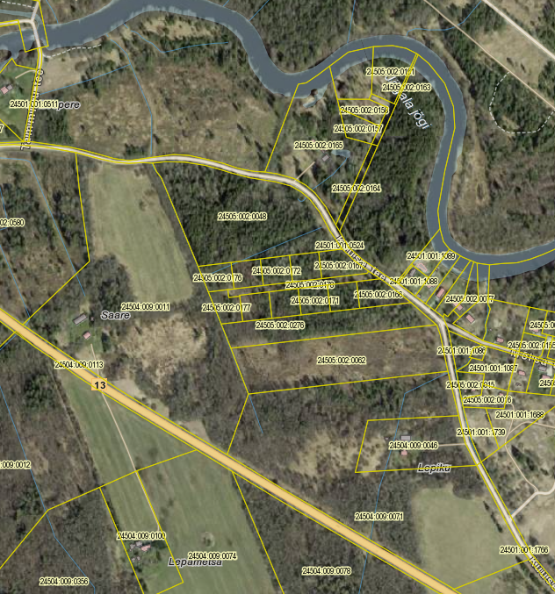

Planeeritav ala
Kontaktvööndi piir

Koostaja:
Maike Heido
planeeringuspetsialist
LISA 2
KINNITATUD
Jõelähtme Vallavolikogu 15.12.2022 otsusega nr ___
„Jägala küla Kivistiku ja Oru maaüksuste ning lähiala detailplaneeringu algatamine, lähteülesande kinnitamine ja keskkonnamõjude strateegilise hindamise algatamata jätmine „

Jägala küla Kivistiku ja Oru maaüksuste ning lähiala detailplaneeringu keskkonnamõju strateegilise hindamise vajalikkuse hinnang (eelhinnang)

Metoodika

Kavandatava tegevuse keskkonnamõju olulisuse hinnang on antud lähtudes keskkonnamõju hindamise ja keskkonnajuhtimissüsteemi seadusest (edaspidi KeHJS).
Keskkonnamõju strateegilise hindamise algatamise vajalikkust tuleb kaaluda ja anda eelhinnang vastavalt KeHJS § 33 lg 2 punktile 1, 3 ja 4, § 6 lg 2 punktid 10 ja 22, § 6 lg 4, PlanS § 124 lg 6 ja § 142 lg 6 ning Vabariigi Valitsuse 29.08.2005 määruse nr 224 „Tegevusvaldkondade, mille korral tuleb anda keskkonnamõju hindamise vajalikkuse eelhinnang, täpsustatud loetelu“ § 13 punkt 2 ja § 15 punkt 8. KeHJS § 33 lg 3 kohaselt otsustatakse keskkonnamõju strateegilise hindamise vajalikkuse üle lähtudes strateegilise planeerimisdokumendi iseloomust ja sisust, strateegilise planeerimisdokumendi elluviimisega kaasnevast keskkonnamõjust ja eeldatavalt mõjutatavast alast. Sama paragrahvi lõike 6 kohaselt tuleb hindamise vajalikkuse üle otsustamisel enne otsuse tegemist küsida seisukohta kõigilt asjaomastelt asutustelt, edastades neile seisukoha võtmiseks KeHJS § 33 lõike 3 punktides 1 ja 2 ning lõigetes 4 ja 5 nimetatud kriteeriumide alusel tehtud otsuse eelnõu.

1. Strateegilise planeerimisdokumendi ja kavandatava tegevuse lühikirjeldus

Detailplaneeringu eesmärgiks on jagada kinnistud elamumaa ja tootmismaa sihtotstarbega kruntideks ning määrata kavandatavatele elamumaa kruntidele ehitusõigus ja hoonestustingimused väikeelamute ja abihoonete rajamiseks ning tootmismaa kruntidele puurkaevu ja reoveepuhasti rajamiseks, kavandada kruntide juurdepääsud ja tehnovarustuse lahendus ning seada keskkonnatingimused planeeringuga kavandatu elluviimiseks. Planeeritava ala suuruseks on ca 12,5 ha.

Planeeringuala hõlmab Jägala küla maaüksuseid: Kivistiku (katastritunnus 24505:002:0060; sihtotstarve: maatulundusmaa 100%; pindala: 5,57 ha), Oru (katastritunnus 24505:002:0062; sihtotstarve: maatulundusmaa 100%; pindala: 3,78 ha), Vahemetsa (katastritunnus 24505:002:0276; sihtotstarve: maatulundusmaa 100%; pindala: 19 315 m²), Kuuse tee 28 (katastritunnus 24505:002:0165; sihtotstarve: maatulundusmaa 100%; pindala: 3,09 ha), Jõe tee ja osaliselt Kuuse tee (katastritunnus 24501:001:0524; sihtotstarve: transpordimaa 100%; pindala: 18 634 m²), mis asuvad Jägala külas Jägala - Käravete maantee ja Jägala jõe vahelisel alal.

2. Seotus teiste strateegiliste planeerimisdokumentidega

2.1 Missugusel määral mõjutab strateegiline planeerimisdokument teisi strateegilisi planeerimisdokumente, arvestades nende kehtestamise tasandit:

Harjumaakonnaplaneering 2030+ kohaselt kuulub osa Kivistiku ning Kuuse tee 28 maaüksusest rohevõrgustiku koosseisu. Kavandatav tegevus on kooskõlas maakonnaplaneeringu põhimõtetega.

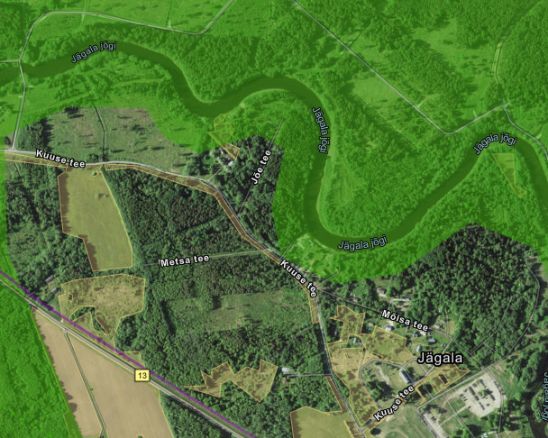
Joonis 1. Väljavõte Harju Maakonna planeeringust 2030.

Jõelähtme valla üldplaneeringu (kehtestatud Jõelähtme Vallavolikogu 29.04.2003 otsusega nr. 40) kohaselt paikneb planeeringuala hajaasustuses, vahetult tiheasusustusalaga piirneval alal. Üldplaneering sätestab, et vajadusel on võimalik oleva elamugrupi jätkuna uute elamumaade planeerimine. Uute elamugruppide rajamisel hajaasustusse, see tähendab uutel tiheasustusaladel, ei tohi elamukruntide suurus olla alla 3000 m² ja elamute min. vahekaugus 25 m, hoonestuse paiknemine peab sobima siin ajalooliselt väljakujunenud hoonestusviisile. Hajaasustuses metsaalal ei tohi elamukruntide suurus olla alla 0,7 ha ja elamute min. vahekaugus 50 m. Kõlvikuliselt moodustab planeeringuala kinnistutest suurema osa metsamaa.

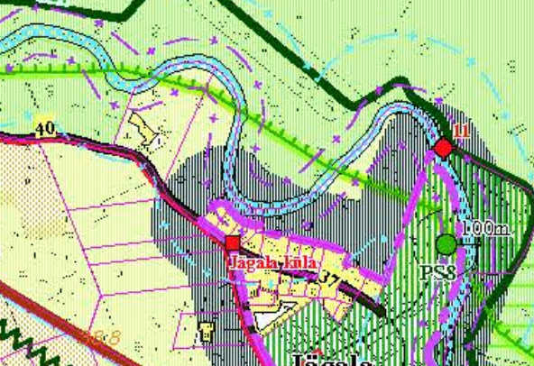
Joonis 2. Väljavõte Jõelähtme valla kehtivast üldplaneeringust.

Koostamisel oleva Jõelähtme valla üldplaneeringu (vastu võetud Jõelähtme Vallavolikogu 12.04.2018 otsusega nr 62) kohaselt jäävad planeeritavad kinnistud hajaasustusse, kus väljaspool rohelise võrgustiku tuumalasid ja koridore võib rajada üldilmelt piirkonda sobivat elamut koos abihoonetega (või kolmest elamust ja abihoonetest moodustatud hoonegruppe) väljakujunenud asustusstruktuuri toetamise eesmärgil olemasolevast majapidamisest üldjuhul kuni 200 m kaugusele tingimusel, et tagatud on juurdepääs olemasoleva teedevõrgu kaudu ja olemasoleva väärtusliku haljastuse säilitamine. Põhjendatud juhtudel on lubatud erisused. Elamu ehitamise eesmärgil moodustatav katastriüksus peab olema suurem kui tiheasustusalal.
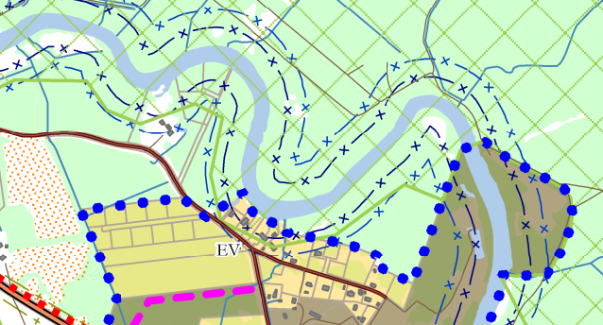
Joonis 3. Väljavõte koostatamisel olevast üldplaneeringust.

Detailplaneeringu algatamise taotlus sisaldab ettepanekut kehtiva üldplaneeringu muutmiseks elamumaa kruntide suuruse ja elamute vahelise kauguse osas ning tiheasustusala piiri nihutamiseks. Vastavalt planeerimisseaduse (edaspidi PlanS) § 142 lõikele 1 võib detailplaneering teha põhjendatud vajaduse korral ettepaneku üldplaneeringu põhilahenduse muutmiseks. Üldplaneeringu muutmine võib olla põhjendatud, kuna piirkonna olemasoleva asustusstruktuuri moodustavad elamumaa kinnistud suurusega 1800 – 7000 m² ning elamud asetsevad teiseteisele lähemal, kui 50 m. Uute elamute kavandamine olemasolevasse kvaliteetsesse keskkonda ja olemasoleva asustuse tihendamine on kehtiva maakonnaplaneeringu ja koostamisel oleva Jõelähtme valla üldplaneeringu üheks eesmärgiks. Samuti on riigi üleüldise kahaneva rahvastiku ja valglinnastumise tingimustes oluline tihendada olemasolevaid külakeskusi, andes elanikele võimalusi luua uusi eluasemeid väljakujunenud ja kvaliteetsesse elukeskkonda.

Jõelähtme valla ühisveevärgi ja -kanalisatsiooni arendamise kava aastateks 2018-2029 kohaselt ei kuulu ala ÜVK piirkonda.

Lähedal asuvad detailplaneeringud:
- Jõelähtme Vallavolikogu 15.08.2006 otsusega nr 97 kehtestatud Jägala küla Ülejõe mets ja Ülejõe maaüksuse detailplaneering, millega on kavandatud 13 ühepereelamu krunti ja 2 kaheelamukrunti.
- Jõelähtme Vallavolikogu 27.06.2007 otsusega nr 228 kehtestatud Kuuse tee 20 ja Kuuse tee 22 kinnistute detailplaneering, millega kavandati 4 elamumaa krunti.
- Jõelähtme Vallavolikogu 29.06.2011 otsusega nr 199 kehtestatud Jägala küla Kalevi ÜJP maaüksuse ja lähiala detailplaneering, millega tehakse ettepanek kinnistute moodustamiseks kaitseliidu hoonele, puurkaevule, lasteaiale, avalikule haljasalale ja juurdepääsuteedele.
- Jõelähtme Vallavolikogu 13.08.2015 otsusega nr 223 kehtestatud Jägala küla Jaanikakra maaüksuse ja lähiala detailplaneering, mis näeb ette maaüksuste liitmise moodustades riigikaitsemaa sihtotstarbega krundi, tootmismaa, maatulundusmaa ja kolm transpordimaa krunti. Planeeringuga kavandatakse Kuuse tee asukoha muutus. Detailplaneeringuga on määratud hoonestusalad väljaõppekeskuse toimimiseks vajalike ehitiste rajamiseks, sh kasarmud, spordirajatised ja -hoone, 6ppe- ja sööklahoone, tehnilise infrastruktuuri rajatised ja -hooned jms.
2.2 Strateegilise planeerimisdokumendi, sealhulgas jäätmekäitluse või veekaitsega seotud planeerimisdokumendi tähtsus Euroopa Liidu keskkonnaalaste õigusaktide nõuete ülevõtmisel

KeHJS on sätestatud põhimõte, et kui detailplaneeringuga planeeritakse võimalikku olulist keskkonnamõju kaasa toovat tegevust või sellega muudetakse kõrgemalseisvat strateegilist planeerimisdokumenti (üldplaneeringut), siis tuleb kaaluda keskkonnamõjude strateegilise hindamise teostamist. Põhimõte kaaluda keskkonnamõju strateegilise hindamise teostamist on kooskõlas ka Euroopa Liidu keskkonnaalaste õigusaktidega, sest vastava põhimõtte sätestab ka Euroopa Parlamendi ja Nõukogu direktiiv 2011/92/EL.

Samuti tuleb rakendada detailplaneeringu menetluses Euroopa Liidu keskkonnaalastes õigusaktides sätestatud säästvuse, ettevaatlikkuse ja vältimise põhimõtteid. Detailplaneeringu realiseerumisel ei minda vastuollu Euroopa Liidu keskkonnaalaste õigusaktidega.

2.3 Strateegilise planeerimisdokumendi asjakohasus ja olulisus keskkonnakaalutluste integreerimisel teistesse valdkondadesse

Väljavõte Jõelähtme valla arengukavast aastateks 2021-2027:
- Jõelähtme valla tulevikunägemus on: Aastal 2026 on Jõelähtme vald parima elukeskkonnaga Tallinna lähedane vald, mida iseloomustab tasakaalustatud ja jätkusuutlik areng läbi:
- puhta looduse, mis tagab tervisliku ja kvaliteetse elu- ja puhkusekeskkonna;
- hea maine, mis tugineb kaalutletud ressursikasutusel, turvalisusel ning hästi arenenud sotsiaalsel infrastruktuuril;
- rahvastiku tasakaaluka juurdekasvu, mida vald mõtestatult suunab läbi planeeringute;
- kaasaegse infrastruktuuri, mida iseloomustavad korrastatud teedevõrk, puhas joogivesi, säästlik energiakasutus ning alternatiivsete energiaallikate kasutamine.

- Jõelähtme valla arengumudel põhineb eeldusel, et visiooni saavutamiseks on vajalikud üheaegsed jõupingutused mitmes võtmetähtsusega tegevussuunas.
- Puhta looduskeskkonna säilitamine ja jätkusuutlik kasutuselevõtt läbi aruka loodusvarade kasutamise ning kasutusest väljunud tööstusalade taaskasutuselevõtu.
- Elamuehitus – teadlikult suunatud elamuehitus võimaldab peredel valda elama kolida ning seeläbi ennast vallaga siduda.
- Elukeskkond – võimaldab tagada hea elukvaliteedi läbi kehale ja vaimule suunatud teenuste.
- Sotsiaalne turvalisus – annab nii elanikele kui ka sissekolivatele inimestele kindluse selles, et nende ja vajadusel ka nende sugulaste (isade­emade, vanaemade­vanaisade jt.) sotsiaalsete teenuste vajadused on kergelt ning heal tasemel lahendatavad.

- Uued elamuarendused vallas arenevad eelkõige olemasolevate keskuste ümber ning arvestavad valla sotsiaalse infrastruktuuri võimalusi.

3. Mõjutatava keskkonna kirjeldus

Loodusvarade väljaselgitamisel ja keskkonna vastupanuvõime hindamisel lähtutakse Maa-ameti muldade, geoloogia, kitsenduste, maardlate, looduskaitse ja Natura 2000, kultuurimälestiste ja maaparandussüsteemide kaardirakenduste ning EELIS, Keskkonnaagentuuri andmetest.

3.1 Maakasutus

Planeeringuala hõlmab Jägala küla maaüksuseid: Kivistiku (katastritunnus 24505:002:0060; sihtotstarve: maatulundusmaa 100%; pindala: 5,57 ha), Oru (katastritunnus 24505:002:0062; sihtotstarve: maatulundusmaa 100%; pindala: 3,78 ha), Vahemetsa (katastritunnus 24505:002:0276; sihtotstarve: maatulundusmaa 100%; pindala: 19 315 m²), Kuuse tee 28 (katastritunnus 24505:002:0165; sihtotstarve: maatulundusmaa 100%; pindala: 3,09 ha), Jõe tee ja osaliselt Kuuse tee (katastritunnus 24501:001:0524; sihtotstarve: transpordimaa 100%; pindala: 18 634 m²), mis asuvad Jägala külas Jägala - Käravete maantee ja Jägala jõe vahelisel alal.

Kinnistute kõlvikuline jaotus:
- Kivistiku maaüksus- 4,55 ha metsamaa, 0,11 ha looduslik rohumaa ja 0,91 ha muu maa;
- Vahemetsa maaüksus- 18673 m² metsamaa, 581 m² looduslik rohumaa ja 61 m² muu maa;
- Oru maaüksus- kõlvikuliselt 3,65 ha metsamaa, 0,11 ha looduslik rohumaa ja 0,02 ha muu;
- Kuuse tee 28 maaüksusest 1,35 ha metsamaa, 0,89 ha looduslik rohumaa, 0,50 ha õuemaa ja 0,35 ha muu maa.
Ehitisregistri andmetel asub Kuuse tee 28 kinnistul puurkaev (ehitisregistri kood 220851444, luba antud 19.03.2018, seni rajamata) ning külmavee torustik (ehitisregistri kood 221374515), mis ulatub ka Jõe tee ning Kivistiku kinnistule.

3.2 Vee kasutus

Planeeringuala ei asu reoveekogumisalal.
Antud piirkonnas on tegemist nõrgalt kaitstud põhjaveealaga, kuhu on VeeS § 101 lg 1 kohaselt vajalik moodustada reoveekogumisala, kui ühe hektari kohta tekkiv koormus on kümme inimekvivalenti või suurem. Detailplaneeringu alale on kavandatav majapidamiste arv selgub menetluse käigus. Ühes leibkonnas on 2021. aasta statistika kohaselt keskmiselt 2,35 inimest.

Jägala külas puudub ühisveevarustus ja -kanalisatsioon, kuid OÜ-le Loo Vesi kuulub Mõisa tee 4 asuv puurkaev-pumpla, mille juures on avalik veevõtukraan.

Planeeringuala tarbeks kavandatakse rajada üks uus puurkaev.
Hoonete kasutamisel kulub olmevett ja tuleb ära juhtida reovett. Täpsed kogused ei ole teada ning need selguvad detailplaneeringu menetluse ning hoonete ehitusprojektide koostamise käigus. Kanaliseerida on lubatud ainult olmereovett, vältida sade- ja pinnavee sattumine ühiskanalisatsioonisüsteemi.

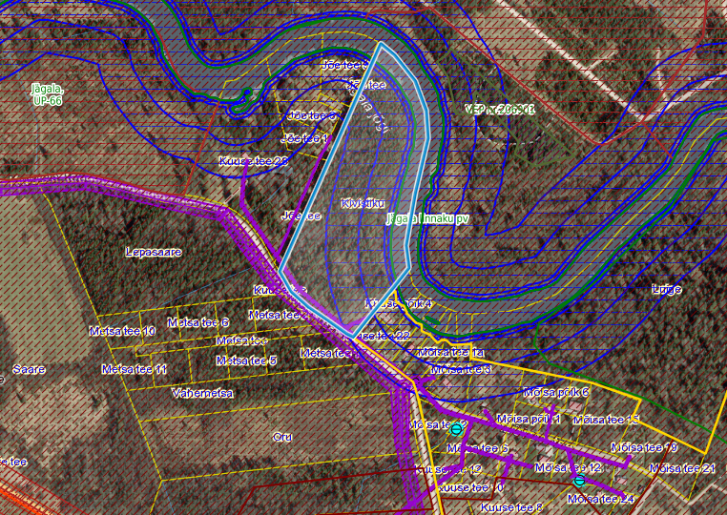
Joonis 4. Väljavõte Maa-ameti kitsenduste kaardirakendusest.

3.3 Muude loodusressursside kasutus

Maavarasid ja muid loodusvarasid antud alal ei esine. Kavandatav tegevus ei too kaasa muutusi maavarade kasutuses. Kavandatava tegevusega kaasneb vajadus energia, ehitusmaterjalide, kütuse jms järele, kuid mitte mahus, mis põhjustaks olulist keskkonnamõju.

3.4 Looduskeskkonna kirjeldus

3.4.1 Pinnas

Vaadeldav ala paikneb Harju lavamaal. Maa-ameti geoloogia kaardirakenduse järgi avaneb aluspõhjas valdavalt Kõrgekalda kihistu (Kesk-Ordoviitsiumi ladestiku Kõrgekalda kihistu savikas lubjakivi ja mergel, O2kr). Valdav on purdsete valdava terasuurusega 0,063...0,5 mm, milles võib peenemat ja/või jämedamat fraktsiooni leiduda <50% sette mahust ning jõe ääres holotseeni jõesetted (viimase liustiku taandumisjärgsel ajal tekkinud jõesetted (veerised ja munakad, kruus, liiv, aleuriit, saviliiv, liivsavi, muda). Alal ei esine maavarasid.

Planeeringualal on põhjavesi looduslikult nõrgalt kaitstud maapinnalt lähtuva punkt- või hajureostuse suhtes. Maapinna kõrgusmärgid Vahemetsa ning Oru maaüksustel on 36,5 m piires. Maapind langeb Jõgala jõe suunas ning Kivistiku ja Kuuse tee 28 maaüksustel on kõrgusmärgid 34-35 m piires.
Jõe teel ning Kuuse teel on 2007.aastal läbi viidud ehitusgeoloogilised uuringud (AS Geotehnika Inseneribüroo, aruanne nr 31569).

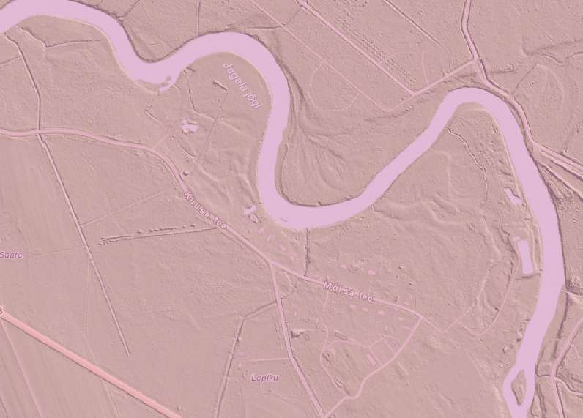
Joonis 5. Põhjavee kaitstus piirkonnas (roosa- nõrgalt kaitstud põhjaveega ala).

Eestis varieerub pinnaseõhus mõõdetud radoonisisaldus enamasti 23–75 kBq/m³ piirides, kuid võib ületada kohati 500 kBq/m³ piiri. Selleks, et Rn-sisaldus majade siseõhus ei ületaks paljudes EL maades tunnustatud viitetaset 200 Bq/m³, ei peaks radoonisisaldus pinnaseõhus ületama 50 kBq/m³. Vastavalt Harjumaa pinnase radooniriski kaardile on planeeritaval alal keskmine radoonisisaldusega pinnas (30 - 50 kBq/m³).
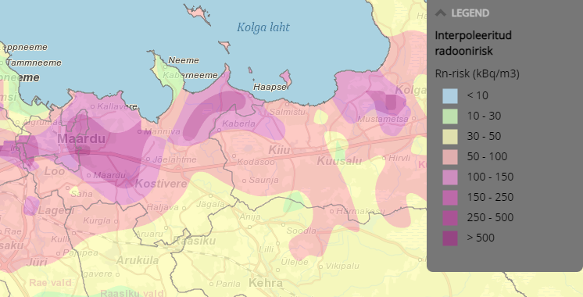

Joonis 6. Väljavõte Eesti pinnase radooniriski kaardist.

Maa-ameti mullakaardi alusel leiduvad alal leetjad gleimullad (GI) huumushorisondi tüsedusega 20-30 cm, õhukesed madalsoomullad (M``), leetunud gleimullad (LkG), leede-gleimullad (LG).
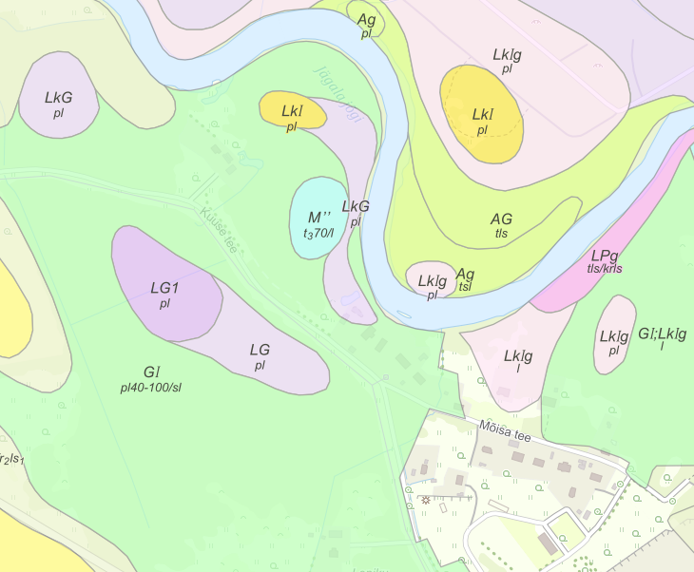
Joonis 7. Väljavõte Maa-ameti mullastiku kaardirakendusest.

3.4.2. Taimkate ja loomastik

Metsaregistri kohaselt on Oru maaüksusel tehtud 2011.aastal lageraie. Ala on inventeeritud 2020.aastal, mille kohaselt kasvab alal valdavalt kase-, haava- ning sanglepa noorendik. 0,3 ha ulatuses on küps mets, kus valdav puuliik on kask (keskmine vanus 72).
Kivistiku kinnistu on samuti inverteeritud 2020.aastal. Valdavalt kasvab alal kuuske, mändi ning kohati ka sangleppa. Jõe ääres ka halli leppa. Mets on hinnatud raieküpseks. Maa-ameti fotolao pilte võrreldes on nähtav, et 2020.aastal on Kivistiku kinnistul osaliselt teostatud lageraie.
Kuuse tee 28 maaüksust on inventeeritud 2006.aastal, mille kohaselt kasvab alal kuuske, halli leppa ning haaba. Valdavalt on tegemist keskealise metsaga.
Alal leidub suure tõenäosusega tavapäraseid looma ning linnuliike, kuid väärtuslikke taimekooslusi ega kaitstavaid loomaliike alal ei leidu.

3.4.3. Veestik

Planeeringualal puuduvad maaparandussüsteemid, kuid Kuuse tee 28 maaüksus piirneb maaparandusehitise reguleeriva võrguga (JAGALA, UP-66).
Kuuse tee 28 ning Kivistiku maaüksusel asub Jägala jõgi (VEE1083500). Vooluveekogu seisundit lõigul Soodla jõest Jägala joani (Jägala_3) on veemajanduskava 2022-2027 kohaselt hinnatud kesiseks ( ökoloogiline seisund hea, keemiline seisund kesine, koondseisund kesine).

Kitsendused:
• Kallasrada on kaldariba avalikult kasutatava veekogu ääres veekogu avalikuks kasutamiseks ja selle ääres viibimiseks, sealhulgas selle kaldal liikumiseks. Kalda omanik või valdaja peab tagama kallasrajale juurdepääsu va KeÜS § 39 juhul. Kallasrajale on võimalik pääseda Jõe teelt. Veekogu kallasrada vastavalt KeÜS §-le 38. Kallasrada on lamekalda põhikaardi veekogu piirist Jägala jõel 4 m.
• Kalda veekaitsevöönd vastavalt Veeseadus1 §-le 118 on Jägala jõel põhikaardile kantava veekogu piirist 10 m. Planeeringu elluviimisel arvestada Veeseadus1 §-ga 119 tegevuse piiramine veekaitsevööndis, sätestatud kitsendustega.
• Kalda ehituskeeluvöönd vastavalt LKS §-le 38 on Jägala jõel põhikaardile kantava veekogu piirist 100 m
• Kalda piiranguvöönd vastavalt LKS §-le 37 on Jägala jõel põhikaardile kantava veekogu piirist 100 m.

3.4.4 Nõrgvesi

Kavandatava tegevusega eeldatavalt nõrgvett ei kaasne, kuna kinnistutel ning nende lähiümbruses teadaolevalt jäätmeid ladestatud ei ole ning pinnase reostust ei esine.

3.5 Kaitstavad loodusobjektid ja Natura 2000 võrgustiku alad

EELIS (Eesti looduse infosüsteemi), Keskkonnaagentuuri andmebaasi kohaselt paikneb Jägala jões III kategooria kaitsealuste liikide Cottus gobio (võldas) ja Thymallus thymallus (euroopa harjus) elupaik. Natura 2000 võrgustiku alasid ega teisi maastikuliselt väärtuslikke või tundlikke alasid, mida planeeringuga kavandatav tegevus võib mõjutada, planeeringualale ei jää.

3.6 Ajaloolise, kultuurilise või arheoloogilise väärtusega maastikud ja kohad

Vastavalt Maa-ameti kaardirakendusele ei asu kinnistul ega selle lähiümbruses kultuurimälestisi.

4. Tegevusega eeldatavalt kaasnev mõju

4.1 Mõju pinnasele

Ehitamise käigus avaldatakse pinnasele olulist negatiivset mõju. Mõjud on lokaalsed, lühiajalised ja pöördumatud (hoonete, tehnovõrkude rajamine). Mõju kasvupinnasele on oluline, kuid negatiivset mõju kasvupinnasele saab vähendada kasvupinnase eemaldamisega, ladustamisega kuhilates ja selle hilisema kasutamisega haljastustöödel. Kaevanditest eemaldatud pinnast saab kasutada (sõltuvalt materjalist) osaliselt kohapeal täite- ja tasandustöödel. Kaevanditest eemaldatud pinnase koguste ja hilisema käitlemise kohta info puudub. Täpne mõju suurus ja ulatus ei ole teada, kuid see ei ole oluliselt negatiivne. Tööde käigus võib sõltuvalt kaevetööde sügavusest, ilmastikutingimustest ja kasutatavast tehnoloogiast, ehitusaladele koguneda sademe- ja pinnavett. Kui liigvee kogumisel ja ärajuhtimisel jälgitakse reostamise vältimiseks seadmete ja masinate ning keskkonnale ohtlike ainete hoidmise ja kasutamise nõudeid, on oht looduskeskkonna reostamiseks väike.

4.2 Mõju veestikule

Moodustatavate kinnistute tarbeks rajatakse ühine puurkaev, mistõttu ei esine täiendavat pinnasereostuse või põhjaveereostuse riski. Majapidamistes tekkiv reovesi puhastatakse rajatavas reoveepuhastusjaamas nõuetekohaselt, seega ei kaasne kavandatavatest elamutest tuleneva reoveega olulist keskkonnamõju planeeritaval alal.
Kuna planeeringualal on nõrgalt kaitstud põhjavesi, siis tuleb eriti jälgida, et töid teostatakse tehniliselt korras seadmetegea ning õigete töövõtetega. Ehitustegevus mõjutab pinnavett põhiliselt kaevetegevuse ja sõidukitestmehhanismidest lekkida võivate ohtlike ainete läbi. Peamine võimalikku pinnavee reostamist leevendav meede on sobiva kaevetööde aja valimine – parim aeg kaevetööde tegemiseks on sademetevaesel perioodil. Tugevate sadude ajaks tuleks kaevetööd peatada. Teine võimaliku mõju allikas on ehitustöödega seotud mehhanismid. Seadmete juures võib ette tulla rikkeid, mille tulemusena võib keskkonda sattuda masinaõli ja kütust. Selle ohu vältimiseks tuleb tagada, et kasutatavad seadmed-mehhanismid oleksid tehniliselt korras. Samuti tuleb tagada reostustõrje vahendite olemasolu, millega saab kiiresti peatada reostuse levikut ning koguda kokku väiksem reostus (saepuru, absorbent, labidad, kogumiskonteiner jne.). Nende nõuete täitmisel on pinna- ja põhjavee reostumise oht väike. Nii on võimalik ehitusaegseid mõjusid minimeerida.

Eelistada tuleb lahendusi, mis võimaldavad sademeveest vabaneda selle tekkekohas, vältides sademevee reostumist. Veeseaduse § 129 lg-s 3 ei käsitleta sademeveest vabanemiseks kasutatavaid looduslähedasi lahendusi (nagu rohealasid, viibetiike, vihmaaedasid, imbkraave ja muid lahendusi, mis võimaldavad sademeveest vabaneda eelkõige maastikukujundamise kaudu, vältides sademevee reostumist) sademevee suublasse juhtimisena. Sademeveest vabanemiseks kaaluda just eelnimetatud looduslähedasi lahendusi. Planeeritu kavandamisega ei kaasne eeldatavalt olulist mõju põhja- ja pinnaveele.

Loo puhkeala piirkond on praegu ja ka juba varasemalt kasutuses puhke- ja suplusalana.
Kuivõrd Loo puhkeala toimib juba käesoleval hetkel avalikkusele suunatud alana, ei kaasne
planeeringu realiseerumisega kavandatud puhke- ja rekreatsiooniehitiste rajamisega olemasoleva maakasutuse olulist muutust, kui taristu kavandatakse mõnevõrra jõekaldast eemale.
Vahetult jõega piirneval Spordi tee 18 kinnistul ning osaliselt ka Loo puhkeala kinnistul on
säilinud looduslik taimestik, mis on oluline puhver kaitsmaks veekogu muuhulgas hajureostuse
eest. Ka on puu- ja põõsarinne oluline lähtuvalt veekogude vee- ja kaldatsoonide omavahelisest
olulisest ökoloogilisest sidususest, kaldapinnase erosiooniohust ja eritüübiliste elupaikade
säilimisest. Loo puhkeala piirkonnas esineb vahetult jõe ääres kohati 10-35 m laiuselt
puittaimestik, ülejäänud ulatuses on puhkeala näol tegemist korrapäraselt hooldatava
(niidetava) alaga. Proosa park kinnistul kasvavad pargipuud, kuid alal puudub põõsarinne ning
rohurinde näol on tegemist korrapäraselt hooldatava alaga. Kokkuvõtlikult on suures osas
tegemist alaga, kus korrapärase hooldamise tulemusena esineb vähesel määral looduslikke
kooslusi (v.a vahetus kaldavööndis), pigem on ala näol tervikuna tegemist korrapäraselt
hooldatud piirkonnaga.

Detailplaneeringu realiseerumisega tõenäoselt ei kaasna Pirita jõe ääres olulisi negatiivseid mõjusid kalda looduskooslustele. Planeeringulahenduse realiseerimisel ei ole oodata ebasoodsate mõjude esinemist kaitstavate loomaliikide leiukohale tingimusel, et intensiivne ehitustegevus ja ala kasutamine ei toimu vahetult veekogu kaldal.

4.3 Mõju kliimale

Kavandatava ehitustegevusega kaasneb ehitusmaterjalide tootmine ja tarbimine, mille käigus emiteeritakse muuhulgas õhku kasvuhoonegaase. Arvestades tegevuse mahtu ei ole oodata sellest tingituna olulist mõju kliimamuutustele. Kavandatava tegevuse kasutusetapis toimub liikluse ja inimeste arvu suurenemine antud alal, kuid otseselt ei ole tegu autode või inimeste arvu suurenemisega, vaid ümberpaiknemisega, mis summaarset kasvuhoonegaaside kogust ei suurenda. Hoone kasutusega kaasneb energia tarbimine nii kütte- kui elektrilahendustes. Arvestades tegevuse mahtu ei ole oodata sellest tingituna olulist mõju kliimamuutustele.

4.4 Müra, vibratsiooni, valguse ja õhusaaste mõju, sh lõhn ja kiirgus

Ehitusmüra piirväärtusena rakendatakse elamualadel kella 21.00 – 7.00 asjakohase mürakategooria tööstusmüra normtaset- päeval 50 dB ja öösel 40 dB. Alus keskkonnaministri 16.12.2016 nr 71 „Välisõhus leviva müra normtasemed ja mürataseme mõõtmise, määramise ja hindamise meetodid”. Hoonete projekteerimisel lähtuda Eesti Standard EVS 842:2003 „Ehitise heliisolatsiooninõuded. Kaitse müra eest“.

Detailplaneeringu elluviimisega kaasnevad mõjud on seotud uute hoonete ehitamisega ning võimalikud mõjud on eelkõige ehitusaegsed ajutised häiringud (nt ehitusaegne müra, vibratsioon) ja nende ulatus piirneb peamiselt planeeringuala ja lähialaga. Hilisema vibratsiooni kohta eelhinnangu tegemisel teave puudub.

Tegevusega ei tohi ületada õhukvaliteedi tasemete piirväärtusi, mis on välja toodud keskkonnaministri 27.12.2016 määruses nr 75 „Õhukvaliteedi piir- ja sihtväärtused, õhukvaliteedi muud piirnormid ning õhukvaliteedi hindamispiirid“. Piirkonna ehitamise käigus võib tekkida mõningane negatiivne mõju tahkete osakeste (tolm) osas, mis on ajutine ja lokaalne ning edaspidi hoonete ekspluatatsiooniperioodil kütteseadmetest tulenevalt.

Õhusaaste on tõenäoline ehitustegevuse protsessis ehitusmasinate kasutuse tõttu. Peamiseks õhusaaste allikaks võib olla hoonete soojavarustus, mille lahendamisel kaaluda keskkonnasäästlikke tehnoloogiaid. Detailplaneeringu elluviimisega kaasnevad mõjud (õhusaaste, valgusreostus, müra, vibratsioon), mis võivad tekitada ohtu inimese tervisele ei suurene määral, mida saab pidada oluliseks. Samuti on õnnetuste esinemise tõenäosus väike.

Liiklussageduse kasv ei ole tõenäoselt nii ulatuslik, et sellest oleks ette näha liiklusest tulenevat olulist välisõhu saastatuse taseme tõusu.
Kiirguse osas ei ole muutusi ette näha.

4.5 Jäätmekäitlus ja energiamahukus

Ehitustegevuse käigus tekib väga erinevas koguses jäätmeid. Osa neist saab kasutada kohapeal, osa suunata uuesti kasutusse ja osa läheb utiliseerimisele. Olmejäätmeid tekib ehitustegevuse käigus eeldatavalt vähe. Tekkivate jäätmete koguseid ei ole teada. Hoonete kasutamisel tekivad eeldatavalt põhiliselt pakendijäätmed ja olmejäätmed. Ehitusega kaasnevad jäätmed viiakse taaskasutusse. Oluline mõju puudub. Jäätmete kogumise, veo, hoidmise, taaskasutamise ja kõrvaldamise korraldus, nende tegevustega seotud tehnilised nõuded ning jäätmetest tervisele ja keskkonnale põhjustatud ohu vältimise või vähendamise meetmed on sätestatud valla jäätmehoolduseeskirjaga. Konkreetsed tegevused on välja toodud jäätmehoolduseeskirjas. Tegevuse jäätmete- ja energiamahukust on võimalik piirata kasutades parimaid võimalikke tehnoloogiaid. Nõuetekohasel käitlemisel ei ületa jäätmetest tekkinud mõju eeldatavalt piirkonna keskkonnataluvust.

4.6 Mõju inimese tervisele või keskkonnale, avariiolukorrad

Planeeritava elluviimisega ei kaasne eeldatavalt ohtu inimese tervisele või keskkonnale, sh ei muutu õnnetuste esinemise tõenäosus.

Detailplaneeringu elluviimise järgselt täiendavate avariiolukordade tekkimist ette ei ole näha. Oht inimese tervisele avaldub hoonete rajamise ehitusprotsessis. Õnnetuste vältimiseks tuleb kinni pidada ehitusprojektis ning tööohutust määravates dokumentides esitatud nõuetest. Ehitusprotsessis tuleb kasutada vaid kvaliteetseid ehitusmaterjale ning ehitusmasinaid tuleb hooldada, et vältida võimalikku keskkonnareostust nt lekete näol. Töötajad peavad olema spetsiaalse hariduse ja teadmistega. Nii on võimalik vältida ka ohtu keskkonnale, mis võib tekkida, kui töötajad ei ole kompetentsed.

Detailplaneeringu elluviimise järgselt on võimalik, et esineb avariiolukordasid, mille tulemusena reostub või saastub pinnas, pinnavesi, põhjavesi, õhk. Võimalikud avariiolukorrad ja nende vältimise meetmed või nende korral käitumise lahendused on vajalik planeerimismenetluses läbi kaaluda. Reostusohtu pinnasele, pinna- ja põhjaveele võib põhjustada mõni suurem ja pikemaajaline avarii reoveetrassidega.

4.7 Mõju suurus ja ruumiline ulatus sh geograafiline ala ja eeldatavalt mõjutatav elanikkond

Nii maakonnaplaneeringu kui ka Jõelähtme valla koostatava üldplaneeringu kohaselt tuleb olemasolevaid asustusalasid tihendada ja laiendada. See aitab tugevdada polüfunktsionaalsete asustusalade teket, mis loob võimalusi luua piirkonda paremaid võimalusi igapäevateenuste kättesaadavuse parandamiseks. Nii saab vähendada elanike sundliikumisi kaugematesse keskustesse, tagades võimalikult paljude sotsiaalsete hüvede (nt lastehoid, haridus, tervishoid, kaubandus) kättesaadavus kodukoha lähedal. Piirkonna olemasoleva asustusstruktuuri moodustavad elamumaa kinnistud suurusega 1800 – 7000 m² ning elamud asetsevad teiseteisele lähemal, kui 50 m. Seega sobib kavandatud olemasolevasse keskkonda.
Jõelähtme valla rohelise võrgustiku funktsionaalselt tähtsaimaks piirkonnaks võib pidada valla kirdeossa jäävaid ulatuslikke metsamassiive Kaberneeme, Ihasalu, Jõesuu, Ruu ja Jägala külade piires. Need alad on määratletud rohelise võrgustiku hierarhias maakondliku taseme suure tuumalana (T8). Planeeringuala kattub osaliselt rohevõrgustiku koridoriga K8. Võib öelda, et rohevõrgustiku koridor K8 ulatub planeeringualale Jägala jõest 50 m ulatuses. Planeeringuga kavandatu ei vähenda oluliselt loomade liikumisvõimalusi kuivõrd jälgitakse ehitiste kavandamisel samu põhimõtteid nagu Ülejõe mets ning Ülejõe planeeringuga. Ülejõe mets ning Ülejõe detailplaneeringuga on ehituskeeluvööndi ulatus 50 m Jägala jõest. Jõe tee 1, 3, 5 ja 9 kinnistud on seni veel hoonestamata, kuid Ülejõe tee mets ja Ülejõe planeeringuga on kinnistutele võimalik rajada ühepereelamu ning abihoone. Käesoleva planeeringuga soovitakse lähtuda samast ulatusest. Kuna planeeringuga kattuv ala asub rohevõrgustiku koridori äärealal ning väikeses ulatuses, ei too planeeringuga kavandatu kaasa ka rohevõrgustiku koridori katkemist. Planeeringuga võib seada piiranguid aedade rajamisele, et oleks tagatud loomade vaba liikumine.

4.8 Eeldatavalt mõjutatava ala väärtus ja tundlikkus, sh looduslikud iseärasused, kultuuripärand ja intensiivne maakasutus

Arendustegevuse tulemusena muutub olemasolev maakasutus –maatulundusmaa asendub elamumaa kinnistutega, kuhu kavandatakse hoonestust ning infrastruktuuri. Planeeringuala asukohta võib pidada visuaalselt sobivaks hoonete rajamisele, sest planeeringuala piirneb Jägala küla tiheasustusalaga. Planeeringus määratakse arhitektuursed tingimused, mis tagavad hoonete sobitumise olemasolevasse hoonestuspilti.
Välja tuleb selgitada väärtuslik kõrghaljastus ning see säilitada. Vastavalt Maa-ameti kaardirakendusele ei asu planeeringualal kultuurimälestisi.

4.9 Mõju kaitstavatele loodusobjektidele ja Natura 2000 võrgustiku alale

EELIS (Eesti looduse infosüsteemi), Keskkonnaagentuuri andmebaasi kohaselt paikneb Jägala jões III kategooria kaitsealuste liikide Cottus gobio (võldas) ja Thymallus thymallus (euroopa harjus) elupaik.
Harilik võldas on Eestis III kategooria kaitsealune liik ja kuulub EÜ nõukogu direktiivi 92/43/EMÜ II lisasse. Eesti punase raamatu andmetel on liiki hinnatud ohuväliseks. Öise eluviisiga võldas vajab eluks kruusast-kivist põhja ja jahedat hapnikurikast vett („Eesti kalad”, Tiit Hunt 2012). Võldas on väike, tõlvja keha ja lameda peaga kala, kes kasvab tavaliselt kuni 13 cm pikkuseks. Võldasel puuduvad soomused, keha on osaliselt kaetud väikeste ogadega. Iseloomulikud on suured ümarad rinnauimed. Võldas on põhjaeluviisiga kala ja asustab tavaliselt veekogude kivise põhjaga alasid. Võldast leidub ka liivasel ja kruusasel põhjal, kus ta varjub tühjadesse karbikodadesse, taimestiku vahele või kaldauuretesse. Asustab püsivalt kõrge vee hapnikusisaldusega veekogusid. Eestis on võldas paljudes jõgedes tavaliseks liigiks, kuid mõnedes jõestikes ta levikutõkete tõttu puudub. Liik on hapnikunõudlik ja seetõttu puudub reostatud ja tugevalt eutrofeerunud jõeosades. Kuna liik on paikse eluviisiga ja rändeid ei tee, siis hävimise korral ta veekogusid ise taasasustada ei suuda. Võldase arvukas esinemine on tavaliseks tõendiks selle kohta, et veekogu vee kvaliteet on püsivalt piisavalt hea ning võimaldab kõigi veekvaliteedi suhtes tundlike liikide esinemist jões. Peamisteks ohuteguriteks võldasele on vee kvaliteedi halvenemine (reostumine, eutrofeerumine), jõgede süvendamine, paisutamine ja sirgeks kaevamine. Kuna planeeringuga eelpool nimetatud tegevusi ei kavandata ning elamutest tekkivad reoveed kogutakse kokku ning puhastatakse rajatavas reoveepuhastis, siis tõenäoselt planeeringuga kavandatul puudub mõju võldasele.

Harjus on Eestis III kaitsekategooria liik ning kuulub EÜ nõukogu direktiivi 92/43/EMÜ V lisasse. Harjus on lõheline, kelle elupaiku kaitstakse veeseaduse § 38 lg 7 ning looduskaitseseaduse § 51 lõike 2 alusel. Harjus esineb Põhja- ja Lõuna-Eesti jões. Aeg-ajalt on harjust kohatud ka Peipsi lõunaosas. Eelistab puhta- ja jahedaveelisi ning taimestikuvaeseid kruusase-liivase põhja ning kiire vooluga jõeosi ("Eesti kalad", Tiit Hunt 2012). Eesti punase nimestiku järgi on tegemist ohualtis seisus oleva liigiga. Harjuse tüüpiliseks elupaigaks on jahedad, puhtaveelised keskmised ja suuremad jõed, kus esineb piisavalt kärestikke ja kiirevoolulisi kivise-kruusase põhjaga jõelõike. Viimased on ühtlasi harjuse sigimis- ja noorjärkude elupaikadeks. Sigimine toimub kevadel, aprilli lõpus – mai alguses. Harjuse toiduks on peamiselt jõe põhjaloomastik. Kalade, konnade jm toiduobjektide osatähtsus harjuse toidus on väike. Peamisteks ohuteguriteks harjusele on praegu jõgede hüdromorfoloogilist kvaliteeti halvendavad tegevused– jõesängi kanaliseerimine, süvendamine, õgvendamine, maaparandustööd jõe valgalal, millega kaasneb jõe settekoormuse tõus, paisutamine, tõkestamine, vee liigvähendamine ning hüdroloogilise režiimi rikkumine paisude juures. Kuna planeeringuga eelpool nimetatud tegevusi ei kavandata ning elamutest tekkivad reoveed kogutakse kokku ning puhastatakse rajatavas reoveepuhastis, siis tõenäoselt planeeringuga kavandatul puudub mõju euroopa harjusele.

Natura 2000 võrgustiku alasid ega teisi maastikuliselt väärtuslikke või tundlikke alasid, mida planeeringuga kavandatav tegevus võib mõjutada.

4.10 Mõju võimalikkus, kestus, sagedus ja pöörduvus, sealhulgas kumulatiivne ja piiriülene mõju

Detailplaneeringu realiseerimise majanduslik mõju on pigem positiivne suurendades piirkonna atraktiivsust. Mõjutatav elanikkond on seotud planeeringuala kontaktvööndiga. Varem piirkonnas kavandatud teiste arendustega koos ei ole oodata olulist mõjude kumuleerumist või koosmõjude esinemist. Kinnistute hoonestamine ning elamukohtade tekitamine tõstab veidi küll piirkonna liikluskoormust, kuid mitte oluliselt. Detailplaneeringu elluviimisega kaasnevad mõjud on seotud uute hoonete ehitamisega ning võimalikud mõjud on eelkõige ehitusaegsed ajutised häiringud. Avariiolukordades esineda võivate mõjude ilmnemise tõenäosus oleneb sellise olukorra võimalikkusest. Õigete töövõtete ja tänapäevase tehnika kasutamisel ning ohutusnõuete järgimisel on nende esinemise tõenäosus väike. Kavandataval tegevusel puudub eeldatavalt piirülene mõju.

5. Asjaomaste asutuste seisukohad

KeHJS § 33 lg 6 kohaselt on KSH algatamise vajalikkuse kohta on küsitud arvamust Keskkonnaametilt. Keskkonnamet esitas oma seisukohad 27.09.2022 kirjaga nr 6-5/22/16883-2. Keskkonnaamet on seisukohal, et planeeritava tegevusega ei kaasne eeldatavalt olulist keskkonnamõju ning keskkonnamõju strateegilise hindamise algatamine ei ole eeldatavalt vajalik.

6. Kokkuvõte

Planeeringu koostamisel arvestada maksimaalse olemasoleva haljastuse säilitamise vajadusega ning näha ette raie võimalust vaid hoonestusalal ja juurdepääsuteede ulatuses. Uute elamute kavandamine olemasolevasse kvaliteetsesse keskkonda ja olemasoleva asustuse tihendamine on kehtiva maakonnaplaneeringu ja koostamisel oleva Jõelähtme valla üldplaneeringu üheks eesmärgiks. Arvestades planeeringuala lähiümbrust ja keskkonnatingimusi ning asjaolu, et planeeringuga kaasnevad mõjud on eeldatavalt väikesed ning jäävad planeeringuala ning selle lähinaabrite ulatusse, ei kahjusta inimeste tervist, vara, ei põhjusta keskkonnas olulisi pöördumatuid muudatusi ega ületa eeldatavalt piirkonna keskkonnataluvust, võib keskkonnamõju strateegilise hindamise jätta algatamata. Keskkonnatingimustega arvestamine on võimalik planeerimisseaduse § 126 lõike 1 punkti 12 kohaselt detailplaneeringu menetluse käigus.

7. Eelhinnanguga tutvumise aeg ja koht

Eelhinnang kuulub detailplaneeringu vastuvõtmise ja avalikustamise materjalide hulka ning eelhinnanguga on võimalik tutvuda detailplaneeringu materjalide väljapaneku juures

Koostaja:
Mailis Ental
keskkonnanõunik

